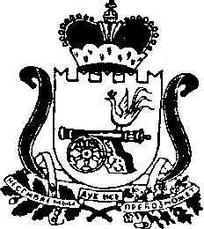

СОВЕТ ДЕПУТАТОВ ПОНИЗОВСКОГО СЕЛЬСКОГО ПОСЕЛЕНИЯ
РУДНЯНСКОГО РАЙОНА СМОЛЕНСКОЙ ОБЛАСТИ

РЕШЕНИЕ

от 10.06.2024 № 324

О признании утратившим силу решение
Совета депутатов Понизовского сельского
поселения Руднянского района Смоленской
области от 05.08.2011 №63

Руководствуясь Федеральным законом от 6 октября 2003 года № 131-ФЗ «Об общих принципах организации местного самоуправления в Российской Федерации», Уставом Понизовского сельского поселения Руднянского района Смоленской области, Совет депутатов Понизовского сельского поселения Руднянского района Смоленской области

РЕШИЛ:
1. Признать утратившим силу решение Совета депутатов Понизовского сельского поселения Руднянского района Смоленской области от 05.08.2011 №63 «Об утверждении генерального плана Понизовского сельского поселения Руднянского района Смоленской области и Правил землепользования и застройки Понизовского сельского поселения Руднянского района Смоленской области».
2. Настоящее Решение вступает в силу с момента его официального опубликования в соответствии с Уставом Понизовского сельского поселения Руднянского района Смоленской области.

Глава муниципального образования
Понизовского сельского поселения
Руднянского района Смоленской области Т.В.Брагина

